PALANCAS
Peso
F
Palanca de
Primer grado
Peso
F
Palanca de
Segundo grado
Peso
F
Palanca de
Tercer grado

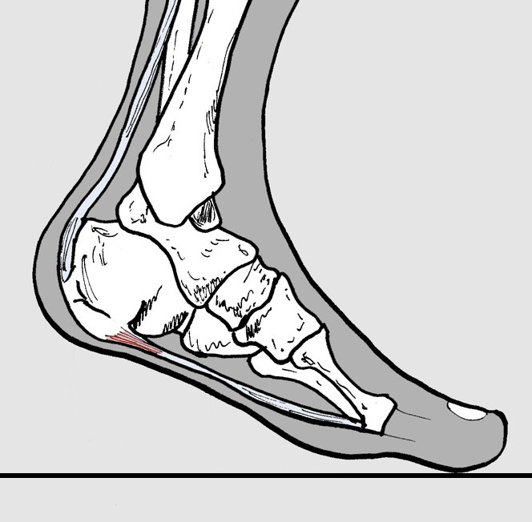
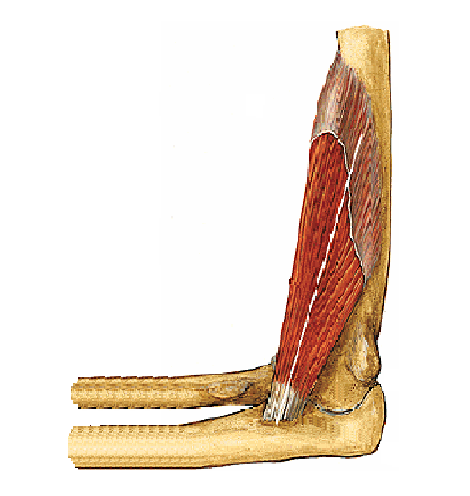
Dibuja el apoyo, la fuerza y el peso o resistencia en las siguientes palancas

